Lampiran : Lembar Bandung, 30 Juni 2017

Hal : Lamaran Kerja

Kepada Yth

Bapak / Ibu Pimpinan

Kepala HRD/ Personalia

PT. ISTANA BANDUNG RAYA MOTOR

Ditempat

Dengan hormat,

Yang bertanda tangan di bawah ini :

Nama lengkap : Taufik Budiman

Tempat, tanggal lahir : Bandung, 09 Desember 1990

Alamat : Jl Cijawura Girang III Rt/Rw 05/13

Kec. Buah batu – Kel. Sekejati

Jenis Kelamin : Laki-laki

Pendidikan Terakhir : Sarjana Ekonomi / Akuntansi (S-1)

Telepon : 089670515222

Dengan ini saya bermaksud mengajukan lamaran pekerjaan pada perusahaan bapak/Ibu pimpin, untuk mengisi posisi Operation Admint yang di maksud sesuai pertimbangan Bapak/Ibu.

Bersama surat lamaran ini saya lampirkan juga beberapa dokumen sebagai bahan pertimbangan :

1. Daftar Riwayat Hidup
2. Photocopy Kartu Tanda Penduduk
3. Photocopy Ijazah
4. Photocopy Transkrip Nilai
5. Photocopy Sertifikat

Demikian Permohonan ini saya sampaikan, besar harapan saya semoga Bapak.Ibu senantiasa dapat mempertimbangkanya.

Atas segala perhatian Bapak/Ibu, saya ucapkan terima kasih.

Hormat saya,

Taufik Budiman

**DAFTAR RIWAYAT HIDUP**

*(Curriculum Vitae)*

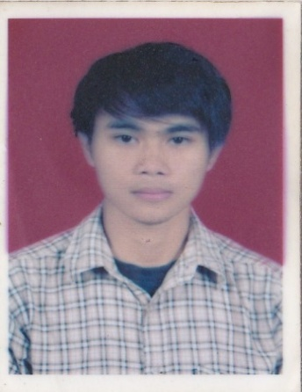

**Data Pribadi / Personal Details**

Nama / Name : Taufik Budiman

Tempat dan Tanggal Lahir : Bandung, 09 Desember 1990

Alamat / Addres : Jl Cijawura Girang III RT/RW 05/13

Kec. Buah Batu – Kel. Sekejati

Kode Pos / Postal Code : 40286

Jenis Kelamin/ Gender : Pria

Status : Sudah Menikah

Warga Negara / Nationality : Indonesia

Agama / Religion : Islam

Nomor Telepon / Phone : 089633009284

Email : Taufikbudiman09@yahoo.co.id

**Riwayat Pendidikan dan Pelatihan**

Jenjang Pendidikan

|  |  |  |  |  |
| --- | --- | --- | --- | --- |
| Periode | Sekolah / Institusi / Universitas | Jurusan | Jenjang | IPK |
| 1995 -1996 | TK Al-Kautsar |  |  |  |
| 1996 - 2002 | SDN Rancabolang |  |  |  |
| 2002 - 2005 | SLTPN 42 Bandung |  |  |  |
| 2005 - 2008 | SMA Kartika III-III | IPS |  |  |
| 2010 - 2014 | Universitas Komputer Indonesia | Akuntansi | S1 | 2.97 |

**Pendidikan Non Formal / Training – Sminar**

1. Character Building 2010
2. Praktek kerja Lapangan Ke Badan pemeriksa keuangan (BPK) dan Bursa Efek Indonesia (BEI)
3. Membuat Website dalam 30 menit
4. Menguasai Microsoft Office ( MS Word, Excell, Powerpoint, Access, dll)
5. Menguasai perakitan dan Instalasi Komputer
6. Menguasai IT Hardwere & Softwere
7. Mengetahui Tentang perkereditan perusahaan pembiayaan, perbankan, dan Mengerti prinsip fidusia
8. Mengetahui akuntansi dan Perpajakan
9. Menguasai surveyor, Marketing , Analys Credit
10. Menguasai administrasi claim asuransi kesehatan
11. Menguasai tentang asuransi kesehatan

Dmikian CV ini saya buat dengan sebenarnya.

( Taufik Budiman)

**LAMPIRAN**

